ПРЕСС-РЕЛИЗ
26.09.2023

Напоминаем о возможности ознакомления с проектом отчета об итогах государственной кадастровой оценки
Управление Росреестра по Алтайскому краю напоминает, что проект отчета об итогах государственной кадастровой оценки зданий, помещений, сооружений, объектов незавершенного строительства, машино-мест на территории Алтайского края по состоянию на 01.01.2023, подготовленный КГБУ «Алтайский центр недвижимости и государственной кадастровой оценки», размещен на сайте Росреестра в разделе «Фонд данных государственной кадастровой оценки» (https://rosreestr.ru/wps/portal/cc_ib_svedFDGKO).
Заинтересованные лица могут ознакомиться с результатами оценки в отношении конкретного объекта недвижимости. Для этого в подразделе «Поиск по кадастровому номеру» раздела «Фонд данных государственной кадастровой оценки» достаточно ввести кадастровый номер объекта недвижимости.
Дата окончания ознакомления с проектом отчета - 04.10.2023.
Замечания, связанные с определением кадастровой стоимости, к проекту отчета могут быть представлены любыми лицами до 04.10.2023.
Замечания к проекту отчета могут быть представлены в бюджетное учреждение или МФЦ Алтайского края лично, почтовым отправлением или с использованием информационно-телекоммуникационных сетей общего пользования, в том числе сети «Интернет», включая портал государственных и муниципальных услуг.
Форма замечаний к проекту отчета размещена на сайте КГБУ «Алтайский центр недвижимости и государственной кадастровой оценки» ((http://altkadastr.ru/).
Обращаем внимание, что по истечении срока подачи замечаний к проекту отчета заинтересованные лица не лишаются права на пересмотр кадастровой стоимости объектов недвижимости в досудебном порядке. Согласно Федеральному закону «О государственной кадастровой оценке» после утверждения результатов государственной кадастровой оценки они могут подать заявление об исправлении ошибок непосредственно в бюджетное учреждение, осуществившее определение кадастровой стоимости, или через МФЦ, а также получить в бюджетном учреждении разъяснения о порядке расчета кадастровой стоимости. Исправление выявленных ошибок в результатах кадастровой оценки не повлечет дополнительных расходов для заинтересованных лиц.
Кроме того, после внесения результатов государственной кадастровой оценки в Единый государственный реестр недвижимости кадастровая стоимость объекта недвижимости может быть установлена в размере его рыночной стоимости на основании соответствующего заявления, которое подается непосредственно в КГБУ «Алтайский центр недвижимости и государственной кадастровой оценки». Информация о порядке и способах подаче заявления, составе документов, прилагаемых к заявлению, размещена на сайте КГБУ.

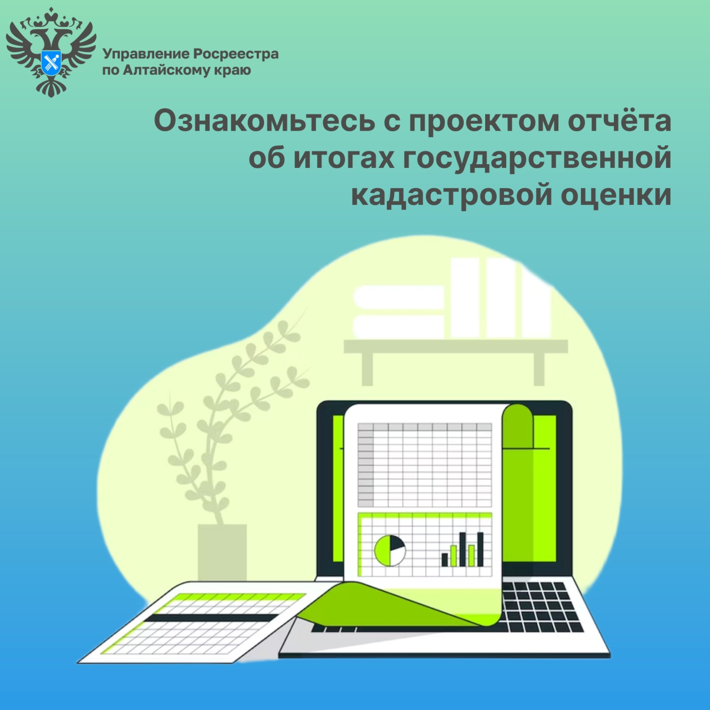

Об Управлении Росреестра по Алтайскому краю
Управление Федеральной службы государственной регистрации, кадастра и картографии по Алтайскому краю (Управление Росреестра по Алтайскому краю) является территориальным органом Федеральной службы государственной регистрации, кадастра и картографии (Росреестр), осуществляющим функции по государственной регистрации прав на недвижимое имущество и сделок с ним, по оказанию государственных услуг в сфере осуществления государственного кадастрового учета недвижимого имущества, землеустройства, государственного мониторинга земель, государственной кадастровой оценке, геодезии и картографии. Выполняет функции по организации единой системы государственного кадастрового учета и государственной регистрации прав на недвижимое имущество, инфраструктуры пространственных данных РФ. Ведомство осуществляет федеральный государственный надзор в области геодезии и картографии, государственный земельный надзор, государственный надзор за деятельностью саморегулируемых организаций кадастровых инженеров, оценщиков и арбитражных управляющих. Подведомственное учреждение Управления - филиал ППК «Роскадастра» по Алтайскому краю. Руководитель Управления, главный регистратор Алтайского края – Юрий Викторович Калашников.

Контакты для СМИ
Пресс-секретарь Управления Росреестра по Алтайскому краю
Бучнева Анжелика Анатольевна 8 (3852) 29 17 44, 5097
22press_rosreestr@mail.ru 656002, Барнаул, ул. Советская, д. 16
Сайт Росреестра: www.rosreestr.gov.ru
Яндекс-Дзен: https://dzen.ru/id/6392ad9bbc8b8d2fd42961a7
ВКонтакте: https://vk.com/rosreestr_altaiskii_krai
Телеграм-канал: https://web.telegram.org/k/#@rosreestr_altaiskii_krai
Одноклассники: https://ok.ru/rosreestr22alt.krai
https://vk.com/video-46688657_456239105

